Приложение
к Решению Комиссии
таможенного союза
от 16 апреля 2010 г. № 229

Описание структуры электронной базы данных предварительных решений о классификации товаров и представление ЭБД предварительных решений на официальном сайте КТС

- Структура электронной базы данных предварительных решений о классификации товаров

Структура электронной базы данных (ЭБД) предварительных решений и связи с существующей ЭБД НСИ КТС приведены на рис. 1.

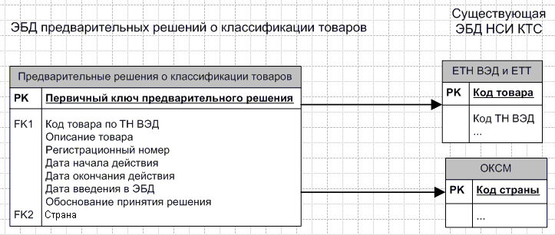

Рис. 1. Структура ЭБД предварительных решений

Описание полей ЭБД предварительных решений приведено в табл. 1.

Табл. 1. Описание полей ЭБД предварительных решений.

Наименование поля | Тип поля | Пример заполнения | Примечание
Первичный ключ предварительного решения | Числовое | 345 | Служебное поле, заполняется автоматически при введении данных в ЭБД НСИ
Код товара по ТН ВЭД | Строковое | 8548 90 900 0 | Ссылка на каталог ЕТН ВЭД ТС и ЕТТ, коды в данном поле точно соответствуют кодам ТН ВЭД ТС
Описание товара | Строковое | Товар применяется для грунтования поверхностей. Представляет собой вязкую жидкость черного цвета, изготовленную на эпокси-эфирном (сложный полиэфир) связующем с добавлением пигмента черного цвета и минерального наполнителя (тальк). Краска диспергирована в неводной среде. Поставляется в металлических емкостях объемом 1 л. | До 4000 знаков
Регистрационный номер | Строковое | 99В36 | Регистрационный номер предварительного решения, уникальный в рамках каждого из стран – членов ТС
Дата начала действия | Дата | 29.03.2010
Дата окончания действия | Дата | 30.03.2013
Дата введения в ЭБД | Дата | 31.03.2010 | Служебное поле, заполняется автоматически при введении данных в ЭБД НСИ
Обоснование принятия решения | Строковое | В соответствии с ОПИ 1… | До 4000 знаков
Страна | Числовое | 112 | Ссылка на каталог ОКСМ. Поле содержит код ОКСМ страны, принявшей предварительное решение  (Республика Беларусь – 112, Республика Казахстан – 398, Российская Федерация – 643)

- Представление электронной базы данных предварительных решений о классификации товаров на официальном сайте КТС

ЭБД предварительных решений будет представлена на официальном сайте КТС в виде отдельного каталога (см. рис. 2).
Для неавторизованного пользователя будет доступен просмотр следующих полей каталога: “Код товара по ТН ВЭД”, “Описание товара”, “Страна” (данное поле будет содержать наименование страны, принявшей решение), “Дата начала действия”, “Дата окончания действия”, “Обоснование принятия решения”.

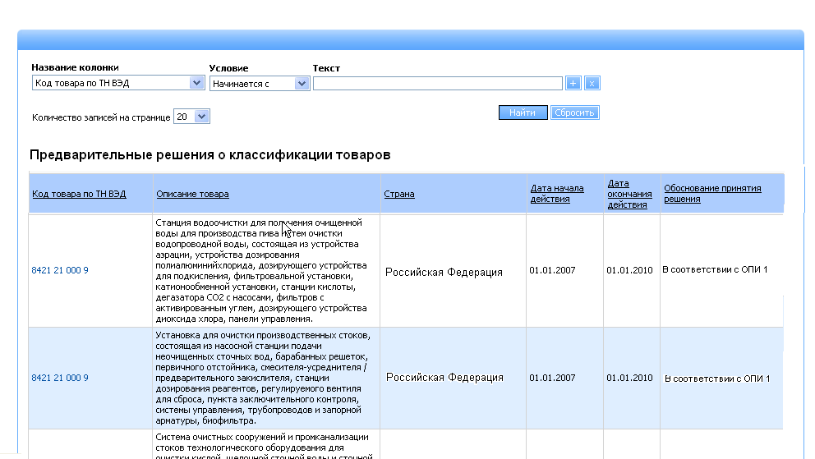

Рис. 2. Общий вид ЭБД предварительных решений на официальном сайте КТС

Для неавторизованного пользователя будет доступен поиск по любой комбинации данных полей с отображением найденных предварительных решений, их общего количества и количества по государствам – членам ТС, принявших данные решения. Для полей “Дата начала действия” и “Дата окончания действия” будет доступен поиск по диапазону дат (“от…” и “до…”) (см. рис. 3).

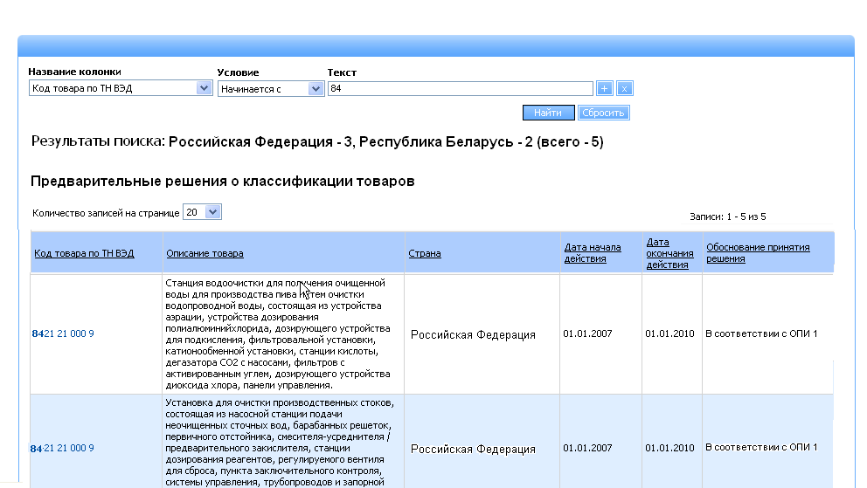

Рис. 3. Общий вид результатов поиска по ЭБД предварительных решений на официальном сайте КТС

Информация о предварительных решениях будет также представлена на официальном сайте КТС в каталоге ЕТН ВЭД и ЕТТ. В каталоге ЕТН ВЭД и ЕТТ будет заведена отдельная колонка “Предварительные решения о классификации товаров”, содержащая информацию о количестве принятых предварительных решений каждой страной – членом ТС и ссылку на каталог предварительных решений.
Пример заполнения: “Республика Беларусь – 2, Республика Казахстан – 4, Российская Федерация – 12. Посмотреть подробнее”. Слова “Посмотреть подробнее” представляют собой ссылку на каталог предварительных решений на официальном сайте КТС, при нажатии на которую происходит открытие данного каталога в отдельном окне. При этом данный каталог будет открыт в состоянии, содержащем предварительные решения по выбранному товару (в виде результатов поиска – см. рис. 3).
Аналогичным образом информация о предварительных решениях будет также представлена в карточке товара в каталоге ЕТН ВЭД и ЕТТ.

- Ведение электронной базы данных предварительных решений о классификации товаров

Ведение ЭБД предварительных решений о классификации товаров предполагается осуществлять силами сотрудников КТС.
Пополнение ЭБД информацией о принятии, прекращении действия, изменении, отзыве предварительных решений осуществляется на основе файлов данных, предоставляемых таможенными органами государств-членов ТС и готовых для загрузки в программу «NORMA», используемую для ведения ЭБД НСИ КТС.
Формат и процедура передачи файлов данных описана в документе “Технические условия передачи данных о предварительных решениях о классификации товаров, предоставляемых в КТС таможенными органами государств – членов ТС”.

